Pressemitteilung
Neuer Vorsitz ab 1. Januar 2026: Ragnar Warnecke
VDI/DIN Kommission Reinhaltung der Luft (KRdL) - Normenausschuss
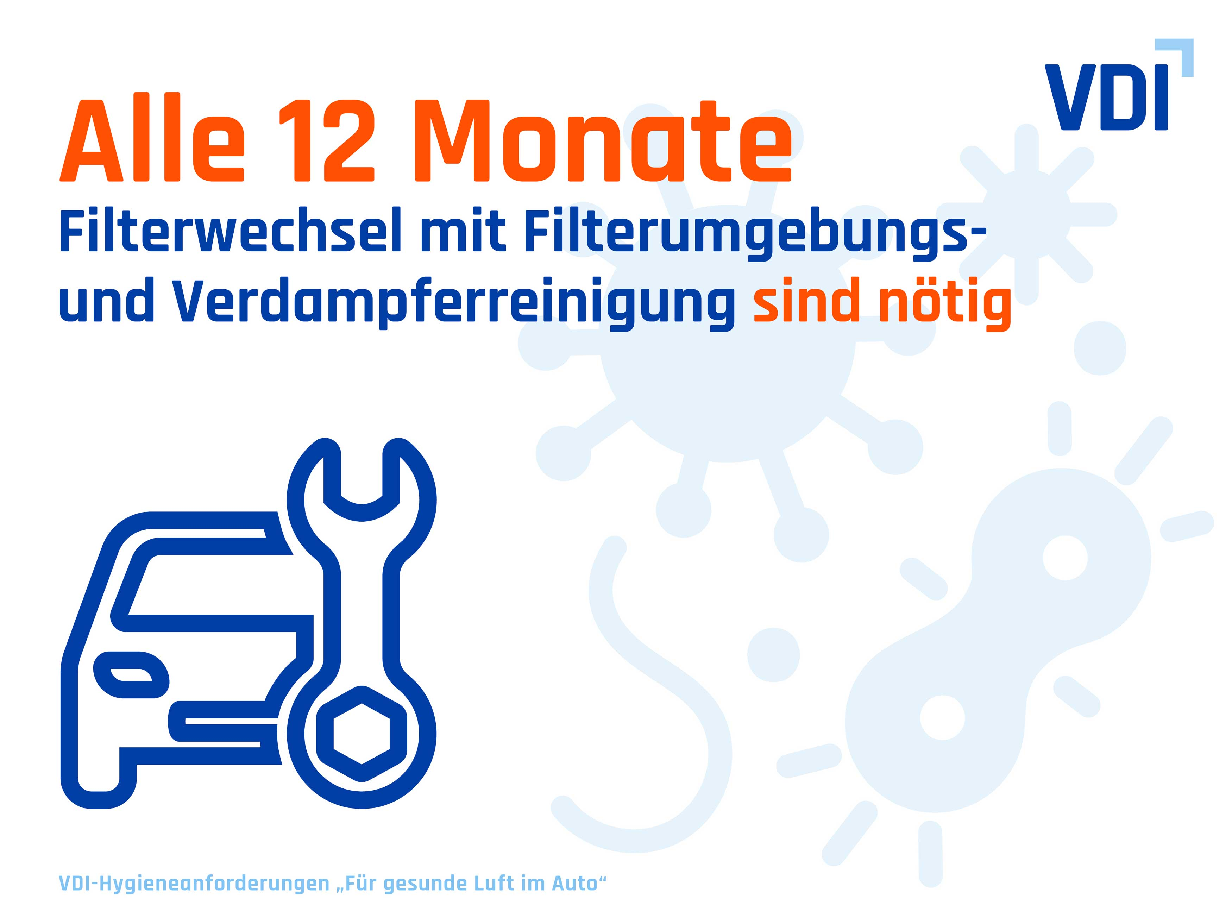
(Düsseldorf, 20.11.2025) Zum 1. Januar 2026 übernimmt Dr.-Ing. Ragnar Warnecke den Vorsitz der VDI/DIN-Kommission Reinhaltung der Luft (KRdL) – Normenausschuss. Er folgt damit auf Dr. Jörg Hellhammer, ehemals Evonik Industries Marl, der dieses Amt seit 2020 innehatte.
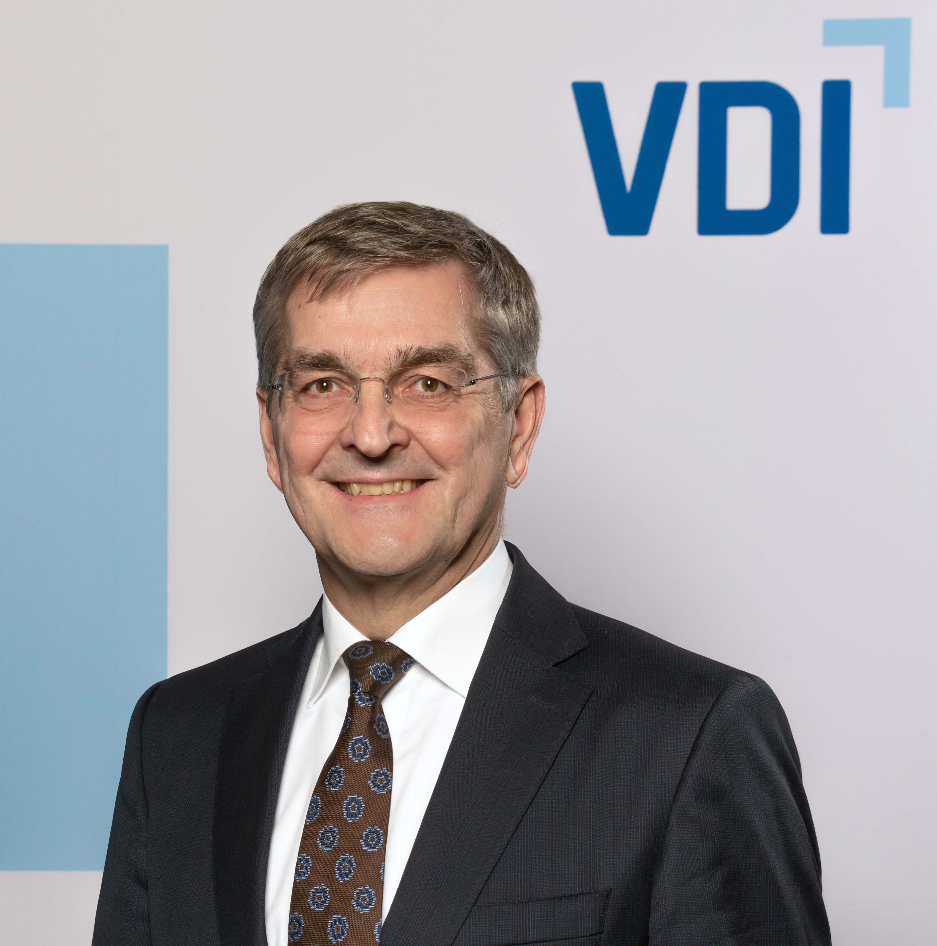
Dr.-Ing. Ragnar Warnecke ist seit 1. Januar 2026 Vorsitzender der VDI/DIN-Kommission Reinhaltung der Luft (KRdL)
Bild: VDI e.V./Manfred Limbach

Prof. Dr. Isabelle Franzen-Reuter, Fachhochschule Münster, wurde erneut zur stellvertretende Vorsitzenden gewählt und tritt ihre dritte Amtszeit an. Warnecke ist kein Unbekannter in der Position des KRdL-Vorsitzes: Schon von 2014 bis 2019 war er das Gesicht der Luftreinhaltung in Deutschland.
In seiner aktuellen Amtszeit als KRdL-Vorsitzender möchte Warnecke an die Fortschritte in der Luftreinhaltung der letzten Jahrzehnte anknüpfen. „Nachhaltig, nachvollziehbar und standardisiert den Stand der Technik erfassen und im Konsens mit allen Beteiligten zur sicheren Umsetzung beitragen – das ist mein Ziel“, betont er. Niemand könne dazu besser beitragen als die KRdL, so Warnecke. Mit der Expertise ihrer haupt- und ehrenamtlichen Mitarbeitenden und dem breiten Spektrum an VDI-Richtlinien und DIN-Normen komme sie ihrer staatsentlastenden Aufgabe bei der Luftreinhaltung nun schon seit fast 70 Jahren nach.
Warnecke ist als einer der führenden Repräsentanten der thermischen Abfallbehandlung weit über Deutschland hinaus anerkannt. Nach mehreren beruflichen Stationen in der Energie- und Umwelttechnik wechselte der promovierte Maschinenbauer im Jahr 2003 als Geschäftsführer an die GKS-Gemeinschaftskraftwerk Schweinfurt GmbH. Dort verantwortet er das Kohle-Heizkraftwerk und die Müllverbrennungsanlage und widmet sich seit über 20 Jahre der Optimierung von Feuerung und Kesselbetrieb. Sein besonderes Augenmerk gilt dem Klimaschutz und der Nachhaltigkeit. Aktuell steht Warnecke nicht nur der KRdL, sondern auch den Betreibergemeinschaften von Thermischen Abfallbehandlungsanlagen in Bayern und deutschlandweit vor.
In der KRdL ist Warnecke seit 2006 ehrenamtlich aktiv tätig als Mitglied in Beirat und Vorstand sowie in den Lenkungsgremien und Ausschüssen des Fachbereichs Umweltschutztechnik. Sein Praxiswissen hat er vor allem in VDI-Richtlinien zur Emissionstechnik und Terminologie eingebracht.

Ihre Ansprechpartnerin im VDI:
Dr. Ljuba Woppowa
Geschäftsführerin
VDI/DIN Kommission Reinhaltung der Luft (KRdL) - Normenausschuss
Telefon: +49 211 6214-544
E-Mail: woppowa@vdi.de

VDI als Gestalter der Zukunft
Mit unserer Community und unseren rund 130.000 Mitgliedern setzen wir, der VDI e.V., Impulse für die Zukunft und bilden ein einzigartiges multidisziplinäres Netzwerk, das richtungweisende Entwicklungen mitgestaltet und prägt. Als bedeutender deutscher technischer Regelsetzer bündeln wir Kompetenzen, um die Welt von morgen zu gestalten und leisten einen wichtigen Beitrag, um Fortschritt und Wohlstand zu sichern. Mit Deutschlands größter Community für Ingenieurinnen und Ingenieure, unseren Mitgliedern und unseren umfangreichen Angeboten schaffen wir das Zuhause aller technisch inspirierten Menschen. Dabei sind wir bundesweit, auf regionaler und lokaler Ebene in Landesverbänden und Bezirksvereinen aktiv. Das Fundament unserer täglichen Arbeit bilden unsere rund 10.000 ehrenamtlichen Expertinnen und Experten, die ihr Wissen und ihre Erfahrungen einbringen.

Wer ist der VDI? Und was macht der VDI? Der VDI-Imagefilm liefert kompakte Antworten.

Hinweis an die Redaktion:
Ihre Ansprechpartnerin in der VDI-Pressestelle: Sarah Janczura, Telefon: +49 211 62 14- 641 × E-Mail: presse@vdi.de

